UNIVERSIDAD EAFIT
Escuela de Ingeniería — SI3016 Cloud Computing
Documento de Diseño de Solución
Build Your Own Auto-Scaling Controller
Challenge Based Learning No. 1
Martín Vanegas Ospina
mvanegaso1@eafit.edu.co
Deliverable 10.1 — Solution Design
Medellín, Colombia — 2026

1. Introducción

La elasticidad es un concepto fundamental en la computación en la nube: permite que un sistema se adapte tanto a picos de demanda como a caídas de tráfico, ajustando automáticamente los recursos disponibles para que la aplicación se mantenga desplegada correctamente sin caer por falta de capacidad ni desperdiciar recursos por exceso de ella. Resolver este equilibrio es precisamente la función de un controlador de auto-escalamiento.

En este reto se diseña, implementa y evalúa un Auto-Scaling Controller propio, definiendo su arquitectura, el lenguaje de programación utilizado y las decisiones de diseño que lo sustentan. La solución despliega una aplicación simple sobre instancias EC2 detrás de un load balancer, y observa cómo el controller ajusta la capacidad disponible de forma autónoma a partir de esa observación.

La política de decisión adoptada es híbrida: combina un componente reactivo, basado en métricas de Amazon CloudWatch y umbrales dinámicos, con un componente proactivo que utiliza un modelo matemático de regresión lineal para anticipar tendencias de demanda y reforzar la decisión de escalar hacia arriba o hacia abajo. El objetivo de este diseño es mantener el sistema lo más cerca posible del punto óptimo de aprovisionamiento (Just in Need) evitando tanto el sobreaprovisionamiento (over-provisioning) como el subaprovisionamiento (under-provisioning) de recursos.

Propósito del documento
El propósito de este documento es presentar el diseño completo del Auto-Scaling Controller desarrollado para este reto, correspondiente al entregable 10.1 (Solution Design). Aquí se documentan las decisiones de ingeniería tomadas antes y durante su implementación: la arquitectura del sistema y sus componentes, los flujos de información y de acción que conectan la observación del estado de la aplicación con las decisiones de escalamiento, la política de control adoptada, los permisos asignados al controlador bajo el principio de mínimo privilegio, y los supuestos y limitaciones identificados a lo largo del proceso.
Este documento se enfoca en justificar y explicar cómo fue diseñado, de modo que cualquier decisión tomada por el controlador durante su operación pueda entenderse y reconstruirse a partir de lo aquí descrito.

Alcance
Este documento se centra exclusivamente en el diseño del controlador de auto-escalamiento: su arquitectura, sus componentes, los flujos de información y de acción entre ellos, la política de control que rige sus decisiones, los permisos que requiere para operar, y los supuestos y limitaciones considerados durante su desarrollo.
Quedan fuera del alcance de este documento la reimplementación del hipervisor, del load balancer o de cualquier mecanismo interno que AWS utiliza para aprovisionar y gestionar instancias virtuales.
Estos componentes se emplean como servicios ya provistos por la plataforma, y el controlador interactúa con ellos únicamente a través de las APIs correspondientes. El objeto de diseño de este trabajo es el controlador en sí mismo: su modelo de observación, su política de decisión, su interacción con el actuador, y su comportamiento como un ciclo de control cerrado.

2. Clasificación según la Taxonomía de Elasticidad (Al-Dhuraibi et al.)

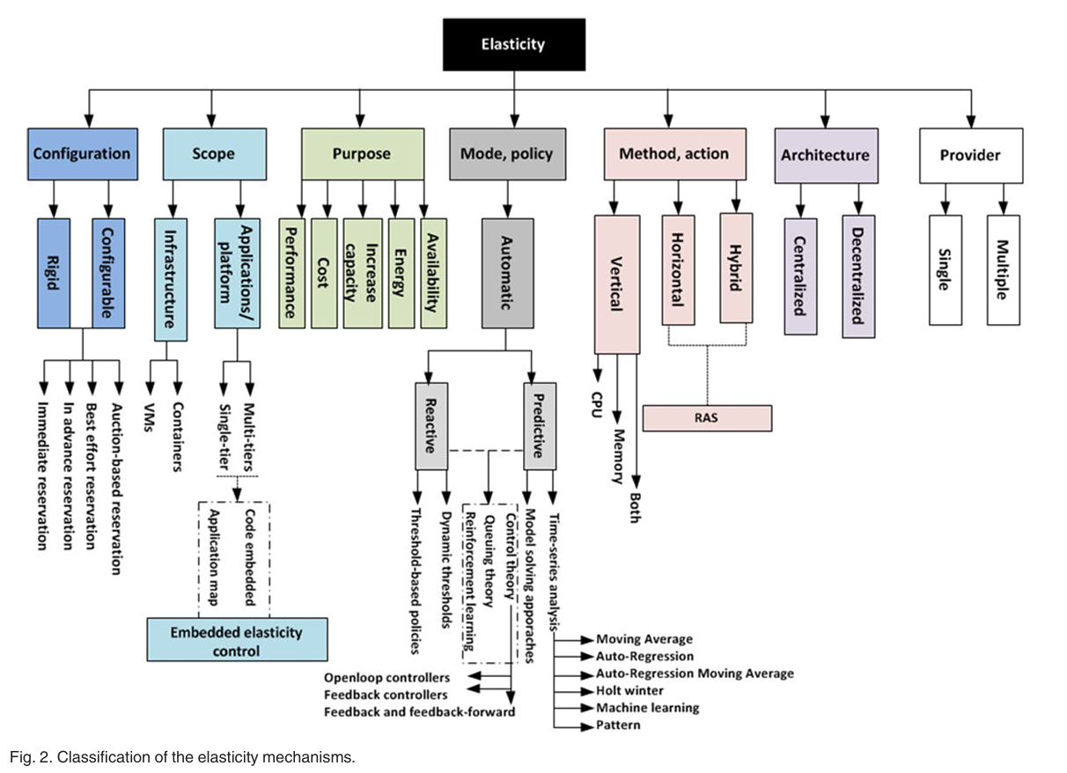

El diseño de esta solución se fundamenta en los criterios y la taxonomía de elasticidad presentados por Al-Dhuraibi et al. en Elasticity in Cloud Computing: State of the Art and Research Challenges. Este marco conceptual permite clasificar cualquier mecanismo de elasticidad según un conjunto de dimensiones, tipo y dirección, recursos escalados, alcance, propósito, modo de operación, método de toma de decisiones, arquitectura del controlador y alcance respecto al proveedor cloud, antes de proceder con su implementación.

Siguiendo esta taxonomía, a continuación se identifica y justifica la clasificación elegida para cada una de estas dimensiones en el controlador desarrollado, indicando además si dicha clasificación corresponde a una condición impuesta por el enunciado del reto o a una decisión de diseño tomada de manera autónoma durante el desarrollo de la solución.

2.1 Configuration

La solución se clasifica como configurable, en contraste con una configuración rígida de capacidad fija. Esta clasificación es impuesta por el propio reto: el objetivo central es construir un mecanismo de elasticidad real, capaz de ajustar la capacidad de forma autónoma, lo cual es incompatible por definición con una configuración rígida.

Dentro de las configurables, el paper distingue varios modelos de reserva de recursos (inmediata, con antelación, best-effort y basada en subasta). Esta solución definimos que operara bajo un modelo de reserva inmediata (on-demand): cuando el controller decide aumentar la capacidad, solicita la instancia directamente a la API de EC2 y espera una respuesta inmediata (éxito o fallo) Sin intermediarios de cola ni negociación de precio.

Esta clasificación es una consecuencia de la decisión de diseño de interactuar directamente con la API de EC2. Modelos como best-effort, no serían coherentes con la restricción del reto de operar sin intervención humana y responder en tiempo cercano al real ante cambios de demanda.

2.2 Scope

El alcance del mecanismo se clasifica a nivel de infraestructura, y específicamente sobre máquinas virtuales (las instancias EC2) en lugar de contenedores o de una elasticidad embebida en el código de la aplicación. Esta clasificación es impuesta por el reto: la sección 7 especifica explícitamente que la aplicación correrá "on Amazon EC2 instances", lo cual fija tanto el nivel (infraestructura, no aplicación) como el tipo de recurso (VMs, no contenedores).

Al operar a nivel de infraestructura, el controller no requiere conocimiento del código fuente de la aplicación ni un mapa de sus componentes internos, algo que sí sería necesario bajo un modelo de elasticidad embebida.

Este alcance simplifica considerablemente el diseño del observador y del actuador, esto por el simple hecho de que se usará la Api de Amazon CloudWatch para conseguir las métricas.

2.3 Purpose

El propósito del mecanismo combina dos objetivos: desempeño, entendido como el mantenimiento de un nivel adecuado de Quality of Service (QoS), latencia, disponibilidad y tasa de error de la aplicación y costo, evitando capacidad innecesaria y su gasto asociado.

Esta doble finalidad es impuesta por el reto, la pregunta central del enunciado la plantea explícitamente como un balance:

“How can a controller maintain the expected application performance under changing demand while avoiding unnecessary capacity?"

De modo que ninguno de los dos objetivos puede sacrificarse por completo a favor del otro.

Se utiliza el término QoS y no Quality of Experience (QoE) porque, según la propia taxonomía del paper de referencia, el QoS corresponde a la perspectiva de un proveedor de infraestructura (IaaS) (el nivel en el que opera este controlador), mientras que el QoE corresponde a la percepción subjetiva del usuario final de la aplicación, algo fuera del alcance de las métricas de infraestructura que este controlador observa.

La disponibilidad se considera aquí como un componente del QoS, ya que una capacidad insuficiente puede traducirse en solicitudes perdidas o errores que la degradan directamente.

2.4 Mode, Policy

El modo de operación se clasifica como automático, clasificación impuesta por el reto (secc. 7, punto 5: el controlador debe operar sin intervención humana durante el experimento) — el propio paper de referencia señala que un modo manual o programático "no puede considerarse un modo de elasticidad, ya que viola el concepto de automatización". Sin embargo, dentro de los modos automáticos, la elección de una política híbrida, que combina un componente reactivo (umbrales dinámicos calculados sobre un promedio móvil y su desviación estándar) con un componente predictivo (correspondiente a la técnica de Auto-Regression dentro del análisis de series de tiempo, implementada mediante regresión lineal)— es enteramente una decisión de diseño: el reto no prescribe ningún algoritmo, modo de ejecución ni política de escalamiento en particular (secc. 4).

2.5 Method, Action

El tipo de acción de escalamiento es horizontal: el controller ajusta el número de instancias en ejecución, en lugar de modificar los recursos como la CPU o la memoria de una instancia existente, como ocurriría en un escalamiento vertical.

Esta clasificación es impuesta por el reto, que declara explícitamente en su sección de contexto: "This challenge focuses on horizontal scaling: the system will modify the number of instances serving the application."

2.6 Arquitecture

TBD

2.7 Provider

La solución opera bajo un esquema de proveedor único (single-cloud), utilizando exclusivamente servicios de AWS (EC2, Application Load Balancer y CloudWatch). Esta clasificación es impuesta por el reto, cuyo alcance y restricciones (sección 7) anclan toda la solución al ecosistema de AWS, sin contemplar en ningún momento un escenario multi-nube.

3. Arquitectura de la Solución

3.1 Vista general
[Diagrama de arquitectura de alto nivel: Aplicación (EC2 + ALB) → CloudWatch → Controller (Observer, Analyzer, Decision Engine, Actuator, Logger) → AWS API (Auto Scaling / EC2). Inserta aquí tu diagrama como imagen.]

3.2 Componentes del controller
- Observer (Recolector de métricas): responsable de consultar la API de CloudWatch a intervalos regulares.
- Analyzer (Analizador): calcula banda dinámica (promedio móvil ± k desviaciones estándar) y tendencia (regresión lineal).
- Decision Engine (Motor de decisión): combina señal reactiva y proactiva, aplica reglas de confirmación, cooldown y anti-oscilación, produce MAINTAIN_CAPACITY / INCREASE_CAPACITY / REDUCE_CAPACITY.
- Actuator (Ejecutor): traduce la decisión en llamadas a la API de AWS (registrar/eliminar instancias del target group, lanzar/terminar EC2).
- Logger (Registro de decisiones): persiste cada ciclo de decisión con la evidencia necesaria para su reconstrucción (sección 9 del reto).
[Completa/edita esta lista según tu implementación final; agrega un diagrama de componentes si lo deseas.]

3.3 Tecnología e infraestructura
[Lenguaje de programación elegido (resultado del deep search de tu agente IA) y justificación breve. Dónde corre el controller (¿EC2 dedicada?, ¿Lambda?, ¿contenedor?) y cómo retiene estado entre ciclos (pregunta de la sección 8 del reto).]

4. Modelo de Observación (Information Flow)

4.1 Métricas seleccionadas
[Justifica por qué estas métricas representan demanda, estado de la aplicación y capacidad disponible (Objetivo específico 1 del reto).]
Métrica | Namespace / Fuente | Rol en la decisión | Frecuencia de lectura
CPUUtilization | AWS/EC2 | Reactiva — estado de la aplicación | 1 min
RequestCountPerTarget | AWS/ApplicationELB | Reactiva — demanda normalizada por instancia | 1 min
TargetResponseTime | AWS/ApplicationELB | Contextual / análisis | 1 min
HealthyHostCount | AWS/ApplicationELB | Salvaguarda de capacidad real disponible | 1 min
ProcessedBytes | AWS/ApplicationELB | Contextual / salvaguarda general | 1 min

4.2 Mecanismo de obtención
[Cómo se obtienen: SDK de AWS (ej. boto3 / AWS SDK for Java), llamadas a GetMetricData/GetMetricStatistics, credenciales usadas (rol IAM), manejo de paginación/errores de la API.]

4.3 Intervalo de observación y ventana de análisis
[Define: cada cuánto se consulta CloudWatch (ej. 1 min), tamaño de la ventana deslizante N para calcular promedio/desviación estándar, y por qué ese N (trade-off sensibilidad vs. estabilidad).]

4.4 Flujo de información
[Diagrama o descripción paso a paso: CloudWatch → Observer → estructura de datos interna → Analyzer. Indica qué pasa con datos faltantes o tardíos en este punto del flujo (ver sección 6).]

5. Política de Control (Control Policy)

5.1 Enfoque general: política híbrida
[Resume el enfoque: componente reactivo (umbral dinámico) como núcleo + componente proactivo (regresión lineal) como anticipador, según la taxonomía de modos de operación (reactivo / proactivo / híbrido).]

5.2 Componente reactivo — banda dinámica
- Cálculo del target: promedio móvil de las últimas N lecturas (por métrica).
- Cálculo del margen: k × desviación estándar de la ventana (umbral adaptativo, no fijo).
- Regla de comparación: el dato más reciente se compara contra la banda calculada con los datos anteriores de la ventana.
- Piso mínimo de margen para evitar bandas absurdamente estrechas en periodos muy estables.
[Incluye aquí los valores numéricos definitivos de N y k una vez calibrados experimentalmente, y la fórmula completa.]

5.3 Componente proactivo — tendencia (regresión lineal)
[Describe el cálculo de la pendiente sobre la ventana reciente y cómo se usa para proyectar un posible breach de la banda en los próximos minutos. Indica el horizonte de predicción elegido.]

5.4 Matriz de decisión combinada
[Inserta aquí la tabla/matriz que combina señal de CPUUtilization + RequestCountPerTarget (+ tendencia) para producir MAINTAIN / INCREASE / REDUCE, incluyendo el caso de señales contradictorias.]

5.5 Tamaño del paso de escalado
[Explica si el ajuste es fijo (+1/-1) o proporcional al error, y el límite impuesto por el reto (mínimo 1, máximo 5 instancias).]

5.6 Mecanismos anti-oscilación
- Confirmación mínima de lecturas consecutivas antes de actuar (más exigente para reducir que para aumentar).
- Cooldown tras cada acción de escalado, dimensionado según el tiempo de arranque real de una instancia nueva.
- Reinicio del contador de confirmación de reducción tras cada evento de aumento.
- Confirmación cruzada entre métricas antes de reducir capacidad.
[Justifica estos mecanismos respondiendo directamente la pregunta de la sección 8: '¿cómo se evitan acciones repetidas, contradictorias u oscilantes?']

5.7 Criterio de seguridad para reducir capacidad
[Explica cuándo se considera 'seguro' reducir (ej. HealthyHostCount por encima del mínimo, ambas métricas sostenidamente bajas durante toda la ventana, fuera de cooldown).]

6. Flujo de Acción (Action Flow)

6.1 De la decisión a la infraestructura
[Describe paso a paso: Decision Engine → Actuator → llamada a la API de AWS (ej. RunInstances/TerminateInstances, RegisterTargets/DeregisterTargets) → verificación del resultado → actualización de estado interno.]

6.2 Manejo del tiempo de arranque de una instancia nueva
[Cómo el controller sabe que una instancia recién creada aún no está lista para recibir tráfico (health checks, warm-up) y cómo esto se refleja en el cooldown y en HealthyHostCount.]

6.3 Manejo de fallos en operaciones de AWS
[Qué pasa si una llamada a la API falla (reintentos, backoff, límite de reintentos, decisión de seguridad por defecto: nunca reducir ante incertidumbre).]

7. Manejo de Fallos y Datos Anómalos
- Métricas faltantes o tardías: regla de fallback (ej. mantener última decisión válida, nunca reducir sin datos confiables).
- Métricas anómalas / outliers: cómo se detectan (ej. fuera de un rango físicamente posible) y qué se hace con ellas.
- Picos transitorios vs. cambio sostenido: mecanismo de confirmación por lecturas consecutivas + análisis de tendencia.
- Disponibilidad de la aplicación como prioridad ante la duda (sesgo de seguridad hacia mantener o aumentar antes que reducir).
[Desarrolla cada punto con el detalle técnico de tu implementación final.]

8. Permisos (Principio de Mínimo Privilegio)
[Lista el rol/policy IAM que usará el controller: qué acciones exactas necesita (ej. cloudwatch:GetMetricData, ec2:RunInstances, ec2:TerminateInstances, elasticloadbalancing:RegisterTargets/DeregisterTargets, autoscaling:Describe*) y qué NO se le concede (ej. permisos administrativos amplios, acceso a otros servicios).]
[Explica cómo se gestionan las credenciales (rol IAM asumido por la instancia/función, sin claves hardcodeadas en el repositorio, cumpliendo con el requisito de la sección 10.2 del reto).]

9. Supuestos
- Supuesto sobre el tipo de aplicación desplegada (ej. carga CPU-bound generada por un endpoint controlado).
- Supuesto sobre el patrón de tráfico durante el experimento (generado por herramienta de carga propia).
- Supuesto sobre la red y el entorno AWS (región, tipo de instancia, límites de cuenta).
[Agrega o edita los supuestos reales que asumiste durante el diseño.]

10. Limitaciones
- Limitación de la granularidad de CloudWatch (1 minuto sin monitoreo detallado).
- Limitación del tamaño de ventana para la regresión lineal en periodos de arranque (pocos datos históricos al inicio).
- Limitación del entorno de prueba (duración del experimento, escala del tráfico generado, restricciones de cuenta AWS académica).
[Agrega o edita las limitaciones reales identificadas durante el diseño e implementación.]

11. Glosario de Decisiones
Estados de decisión que el controller debe producir en cada ciclo, tal como exige la sección 9 del reto:
- MAINTAIN_CAPACITY
- INCREASE_CAPACITY
- REDUCE_CAPACITY
[Describe brevemente el esquema de registro (log) de cada decisión: timestamp, métricas y ventana consideradas, capacidad existente, decisión y justificación, acción solicitada, resultado de la acción.]

12. Bibliografía
(Formato APA — pendiente de completar por el estudiante)
[Herbst, N. R., Kounev, S., & Reussner, R. (2013). Elasticity in Cloud Computing: What It Is, and What It Is Not. Proceedings of the 10th International Conference on Autonomic Computing (ICAC), 23–27.]
[Amazon Web Services. (s.f.). Metrics in Amazon CloudWatch. Amazon CloudWatch User Guide. https://docs.aws.amazon.com/AmazonCloudWatch/latest/monitoring/working_with_metrics.html]
[Amazon Web Services. (s.f.). Dynamic scaling for Amazon EC2 Auto Scaling. Amazon EC2 Auto Scaling User Guide. https://docs.aws.amazon.com/autoscaling/ec2/userguide/as-scale-based-on-demand.html]
[Al-Dhuraibi, Y., Paraiso, F., Djarallah, N., & Merle, P. (2018). Elasticity in Cloud Computing: State of the Art and Research Challenges. IEEE Transactions on Services Computing, 11(2), 430–447. https://doi.org/10.1109/TSC.2017.2711009]
Recuerda pedirme el formateo final en normas APA cuando tengas todas tus fuentes reunidas — dijiste que lo harías en un paso posterior.

